泉州七中2020-2021学年度下学期高二期中考地理试卷
考试时间：90分钟 满分：100分 命卷人：邓恩惠 审核人：王莉青
- 单项选择题（每小题2分，共24题48分）
下图为黄土高原某区域等高线地形图，等高距为200米。据此完成1-3题。
1．图中河流干流的流向为
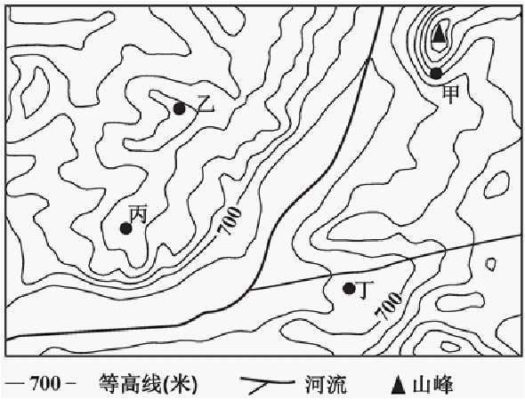
A．由东南流向西北
B．由东流向西
C．由东北流向西南
D．由南流向北
2．图中山峰的海拔可能为
A．1650米
B．1770米
C．1980米
D．2200米
3．甲、乙、丙、丁四地中植被覆盖率最高的可能是
A．甲
B．乙
C．丙
D．丁
北京时间 2019 年2月5日(春节)0点，电影《流浪地球》在中国内地上映。 该片讲述了不久的将来太阳即将毁灭，人类开启“流浪计划”，地球最终泊入宜居轨道——比邻星（距太阳最近的恒星）轨道，成为比邻星的行星。回答4～5 题。
4．地球泊入宜居轨道时，所处的天体系统是
A．河外星系 B．银河系 C．太阳系 D．地月系
5．电影《流浪地球》开始上映时，下列说法正确的是
A. 洛杉矶(118°15′W)的市民正在吃晚饭 B．伦敦(零时区)的中学生正在晨跑
C．巴西利亚(47°56′W)的市民正在午休 D．悉尼(151°12′W)的市民正在看日落
我国古人把十二个月中的太阳升落方向用一首歌诀来概括，这首歌诀就是《定太阳出没歌》。其中一句是“五月出艮归乾上，仲冬出巽没坤方。”歌诀中的月份为阴历月。下图为“后 天八卦图”。据此完成6-7题。
6．表示正南的宫位是
A．震
B．兑
C．坎
D．离
7．当太阳从震宫方向升起、兑宫方向落下时
A．全球各地昼夜等长
B．青海湖畔油菜花开
C．挪威北部出现极昼
D．东北平原冰天雪地

当太阳位于地平线下，且高度角在地平线下 18°以内时，天空依然会有 不同程度的光亮，这种现象发生在午夜与日出之间时称为曙光，而发生在日落至午夜之间时则称为暮光。下图为某地一天中太阳视运动示意图。完成8-9题。
8．该地位于北京的
A．东北 B．西北 C．东南 D．西南
9．此日，该地暮光的持续时间为
A．3 小时 B．3 小时 16 分 C．3 小时 32分 D．4 小时
“万年冰洞”位于吕梁山脉海拔2000多米的山上，洞穴开口向北，呈肚大口小、垂直分布的“保龄球瓶”状。洞里冰的年龄各不相同，核心部分的冰的形成最早可以追溯到距今约300万年以前的第四纪冰期时期，外部、靠近洞口或靠近主流水道的冰，成冰年代比较晚。读冰洞所在的区域示意图，完成10-12题。
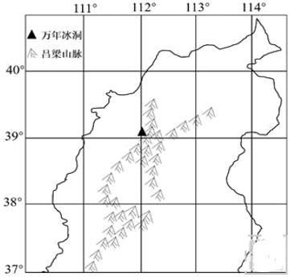

10．下图所示冰洞剖面图，其冬季气流运动方向正确的是
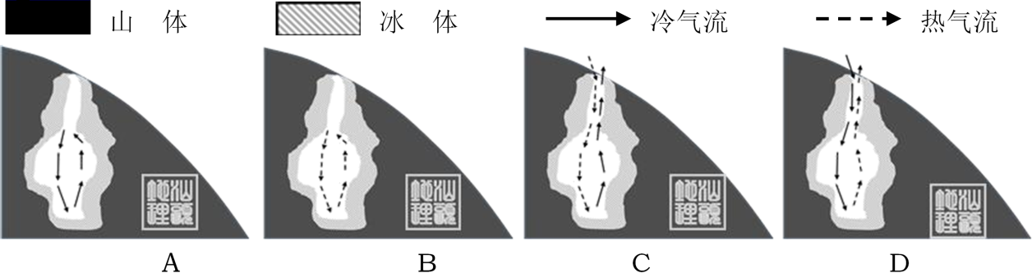
11．冰洞内冰体夏季不易融化的原因是
A．海拔较高，外部冰川广布 B．垂直洞穴，空气对流旺盛
C．下冷上热，洞内空气稳定 D．洞口向北，受冷空气影响
12．以下措施中，不利于冰洞中冰体保持的是
A．增加通风设施 B．搬运冰块进洞 C．控制游客数量 D．保护洞边植被
光温室大棚一般有砖墙、土墙和拱棚三种不同类型。砖墙、土墙日光温室四周用砖、土砌墙，只在顶部蒙上塑料薄膜；拱棚日光温室则全由塑料薄膜蒙在钢性支架上构成，没有任何不透光的墙和坡。我国某地农业科研工作者于某年11月1日至12月1日开展观测试验，绘出砖墙、土墙、拱棚日光温室内和室外晴天时平均气温日变化曲线图(如图所示)。据此完成13-15题。

13．图中四条曲线中，表示拱棚日光温室内的是
A．① B．② C．③ D．④
14．该地在11月1日到12月1日晴天时
A．室外昼夜温差最大 B．砖墙、土墙温室内气温变化趋势差异显著
C．拱棚温室内气温始终高于室外 D．白天拱棚温室升温最快
15．该地可能位于
A．黑龙江省 B．新疆维吾尔自治区 C．江苏省 D．海南省
逆温是在一定条件下出现的气温随高度上升而升高的现象。某校气象兴趣小组在十月下旬晴朗的夜晚对我国南方山区谷地进行逆温测定。下图为该小组多次观测所得的逆温时空变化平均结果。完成16-17题。

16.下列关于该地逆温特征的描述，正确的是
A．逆温强度近地面较大，向上减小 B．逆温强度午夜达到最大，后减弱
C．逆温现象日落前出现，日出前消失 D．强逆温前半夜增速慢，后半夜降速快
17.造成逆温层上界峰值在时间上滞后于强逆温层上界峰值的主要原因是
A．大气吸收地面辐射存在昼夜差异 B．大气散射反射在高度上存在差异
C．空气上下热量传递存在时间差异 D．下垫面反射率在时间上存在差异
云瀑是云体顺着风向翻过山岭后，向低处倾泻成瀑布状的天气现象。日玛那雪山处在珠穆朗玛峰和干城章嘉峰之间（如图甲），从岗巴县可以看到日玛那雪山上壮阔的云瀑。图乙为某摄影爱好者6月22日拍摄的日玛那雪山“日出云瀑”美景。读图回答18-20题。
18. 形成日玛那雪山上云瀑的主要动力是
A ．西南季风 B．东北季风 C．东南季风 D．西北季风
19. 日玛那雪山云瀑于山腰处消失不见，其原因是山腰处
A．水汽较少 B．气压较低 C．风力减小 D．气温较高
20. 摄影爱好者拍摄“日出云瀑”的北京时间最可能是
A.5时 B.6时 C.7时 D.8时
中纬西风是大气环流的重要组成部分，对全球天气和气候有着巨大影响。当地时间2020年2月9日，风暴“西娅拉”带来的强风和暴雨持续袭击法国、德国、英国以及荷兰等地，风速超过40米／秒。气象专家经过长期研究发现，正常年份南、北半球冬、夏季西风分速（指各风向风速中西风的分量）分布受大尺度因子影响，具有一定的规律性（如图）。据此完成21-22题。
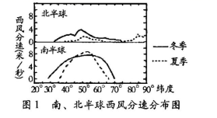
21．本次风暴“西娅拉”对欧洲影响巨大，原因可能是
A．全球气候变暖，北大西洋暖流升温快
B．平原丘陵面积广，冰雪反射太阳辐射多
C．西风带向南扩张，水平气压梯度异常大
D．西风带向北移动，海陆热力性质差异大
22．西风分速在南半球较大的主要原因是
A．海洋面积广阔 B．西风漂流的降温影响
C．地形起伏较小 D．太阳辐射季节差异小

读四城市资料图，完成23-24题。
23. 四城市气候分析，正确的是
A. 乙地气候海洋性最强 B. 甲地年降水量最大
C. 丁地气候一年分干湿两季 D. 丙地气候类型南北半球都有分布
24. 四城市气候成因的判断，正确的是
A. 丁地主要受赤道低气压带的控制
B. 甲地受气压带和风带的交替控制
C. 乙地受海陆热力性质差异影响
D. 丙地终年受西风带的影响

二、综合题（共52分）25. 根据材料和图表，结合所学知识，回答下列问题。(22分)
城市热岛效应，通俗地讲就是城市化的发展，导致城市中的气温高于外围郊区的现象。
某中学地理实验小组对某城市四个住宅小区的环境进行观察测算，得到了白天(晴天)6：00至18：00的温升数据并绘制了图1、图2(基准温度取某日平均温度)。
材料一 几种下垫面对太阳辐射的吸收率。
下垫面 | 道路(沥青) | 混凝土 | 砖 | 石
吸收率 | 0.8～0.95 | 0.65～0.9 | 0.6～0.8 | 0.65～0.8
下垫面 | 土壤 | 沙漠 | 草 | 水
吸收率 | 0.6～0.95 | 0.55～0.85 | 0.74～0.84 | 0.7～0.77
材料二 图1中小区1为建筑与道路表面材料吸收率较高的小区，平均吸收率为0.74；小区2为建筑与道路表面材料吸收率较低的小区，平均吸收率为0.64。
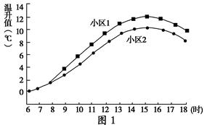
材料三 图2中小区3为风速较大的小区，风速为3 m/s；小区4为风速较小的小区，风速为2.5 m/s。
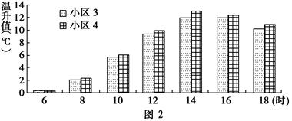
（1）根据材料一、二，分析建筑与道路表面材料的吸收率对小区温升值的影响及原因。(6分)

（2）根据材料三分析风速与温升值的关系与原因。(4分)

（3）除建筑与道路表面材料的吸收率、风力的因素外，结合所学知识试推测还有那些原因可能导致城市热岛效应。（6分）

（4）分析该实验小组的研究成果对小区建筑规划和设计有何启发。(6分)

26. 阅读图文资料，完成下列各要求。（20分）
沙特阿拉伯面积约222万平方公里，人口约2800万。经济以石油为支柱，从上世纪70年代开始已成为世界上人均国民收入最高的国家之一。气候干热是沙特阿拉伯自然环境的主要特征，只有艾卜哈等少数地区降水较多，素有“无流国”之称。
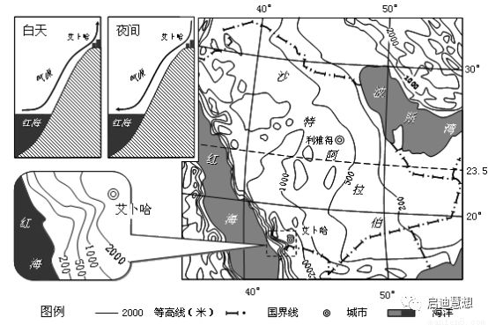
（1）简析沙特阿拉伯气候干热特征的形成原因。（6分）

（2）艾卜哈是沙特阿拉伯难得的避暑胜地，据图并应用热力环流的原理简析其形成原因。（8分）

（3）枣椰生长在热带、亚热带地区，是西亚、北非重要的经济作物。沙特阿拉伯发展种植业的自然条件很差，但在首都利雅得附近却有大片的枣椰林分布。试推测利雅得种植枣椰的有利自然条件。（6分）

27． 阅读图文材料，完成下列要求。（10分）
新安江流经安徽、浙江两省，流域内山地丘陵广布。1959年新安江水电站建成， 形成一个 面积 573平方千米的水库。 某校师生在暑期研学活动中，通过实地考察和走访调查等方式对 水库建成后当地的环境变化进行研究。

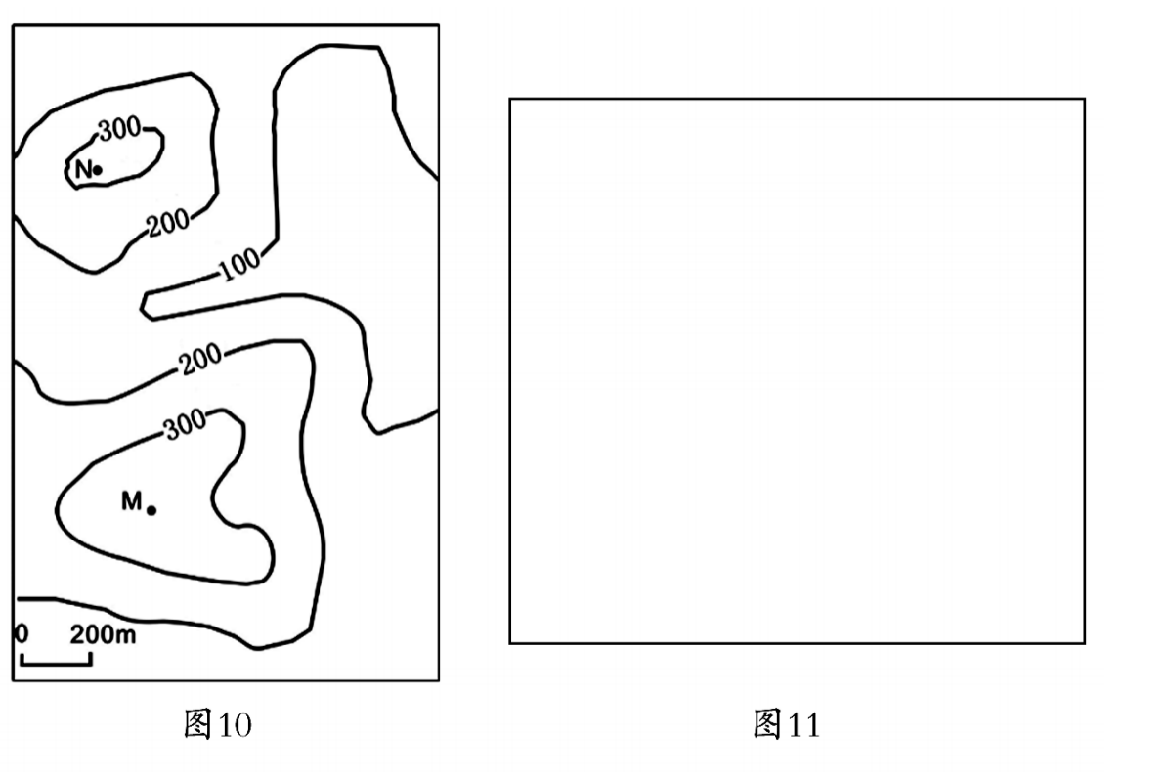（１）研究发现，水库建成后库区的风比过去更大更多了，请对该现象加以说明。 （４ 分）

（２）图 10 为考察区域局部等高线地形图。 仅考虑地形因素，老师在 Ｎ 地举起一面旗帜，位于 Ｍ 地的同学能看见旗帜吗？ 请在图11中画出 Ｍ、Ｎ 两地之间的地形剖面图并加以说明。 （６ 分）

泉州七中2020-2021学年度下学期高二期中考地理试卷参考答案
1-5 CBDBC 6-10 DAACD 11-15 CAADC 16-20 ACADC 21-24 CADC
25（1）影响：建筑与道路表面材料吸收率小的小区的温升幅度(作用)要小于吸收率大的小区。原因：地面是近地面大气主要直接的热源；吸收率小的建筑与道路表面材料吸收的太阳辐射热量较少，因此它通过地面辐射和对流释放到空气中的热量较少，引起的温升幅度小。（6）
（2）关系：风速与温升幅度呈负相关。（4）
原因：风速越大，空气流动性越强，由风带走的热量也越多，因而风速大有助于减弱建筑群的“热岛效应”；风速小则相反。(答案合理即可)
（3）工业生产、交通运输以及日常生活中排放大量人为热；城市与郊区地表面性质不同,热力性质差异较大，这些人工构筑物吸热快而比热容小，在相同的太阳辐射条件下，它们比自然下垫面（绿地、水面等）升温快，吸收热量多；水域面积减少，蒸发耗热少，散失热量较慢，；大气污染物浓度大（气溶胶微粒多）保温作用强.（6分）(答案合理即可)
(4)①尽量使用对太阳辐射吸收率较小的建筑材料，避免采用对太阳辐射吸收率较大的沥青、混凝土来铺装全部地面；②增加绿地和水面，以增加下垫面热容量(减少地面辐射量)；③通过合理布置小区建筑物(建筑密度布局要适当)，加强小区的自然通风，有利于城区的热量散失到郊区，从而有效改善小区“热岛效应”。(答案合理即可)（6）
26（1）北回归线横贯中部，纬度低，温度高，蒸发旺盛（2分）；常年受副热带高气压带和东北信风带的控制（2分）；位于亚欧大陆和非洲大陆之间，东西相邻的海域狭窄，受海洋影响很小（2分）。
- 艾卜哈西邻红海（2分），位于高原山地，地势高（2分）；白天山坡上气温高、气压低，红海蒸发的水汽沿山坡上升并受到山谷的诱导，容易形成云雨天气，削弱了太阳辐射，气温较低（2分）；夜间山坡降温快、气流下沉、气压升高，多晴天云量少，大气逆辐射弱，降温快，气温较低。（2分）。
（3）利雅得附近为热带沙漠气候，降水少，但热量条件好，光照强，昼夜温差大（3分）；地处绿洲地区，地下水（泉水）较丰富，有灌溉水源，适宜于枣椰林的生长（3分）。
27（1）（4分）
湖陆热力性质差异明显（1分），在湖岸附近常常形成湖陆风（1分）；平坦的水面替代了原来高低起伏的地貌（1分），地表对风力削弱作用减小（1分）。
（2）（6分）地形剖面图：纵坐标刻度1分，剖面起伏3分（M海拔、N海拔、最低点海拔），MN之间视线（直线）1分。说明：“MN之间视线不受地形阻挡，看得见。”1分。

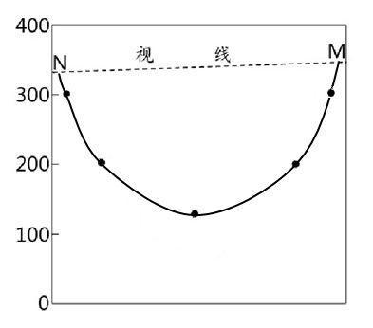
图11

